**stanoviště**

**JEDLÉ ROSTLINY**

1. Přečtěte si v publikaci Zdravá zahrada text o jedlých rostlinách (str. 24 a 27).
2. Na fotografiích najdete jedlé rostliny, které se momentálně vyskytují v zahradě. **Pokuste se je najít a natrhat.** (pokud si nejste jisti, nechte si je určit vyučující)
3. Z ingrediencí, které máte k dispozici a jedlých rostlin připravte jarní bylinkovou pomazánku. **Nezapomeňte vypsat všechny ingredience,** které jste ve vaší bylinkové pomazánce použili.
4. Pomazánku namažte na kolečka rohlíků a **připravte pro své spolužáky svačinu**. Vše rozdělte na dva talíře.
5. Až přijdou vaši spolužáci na toto stanoviště, ještě před ochutnávkou je **seznamte s použitými ingrediencemi** a **zeptejte se na** případné **potravinové alergie**.

**JARNÍ BYLINKOVÁ POMAZÁNKA**

**Ingredience:** _______________________________________________

_______________________________________________

_______________________________________________

_______________________________________________

_______________________________________________

_______________________________________________

_______________________________________________

_______________________________________________

**Pomůcky:** miska, prkýnko na krájení, ostrý nůž nebo nůžky

na krájení jedlých rostlin, vidlička na míchání, příborový nůž na mazání

**Postup:** 1) Všechny jedlé rostliny opláchněte a nakrájejte nebo nastříhejte na malé kousky

2) Všechny ingredience vysypete do misky a pořádně promíchejte.

3) Pomazánku ochutnejte, v případě potřeby dosolte.

4) Připravenou pomazánku můžete rovnou podávat nebo misku uložit do lednice na později.

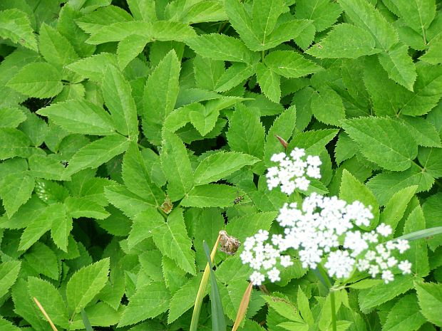

**BRŠLICE**

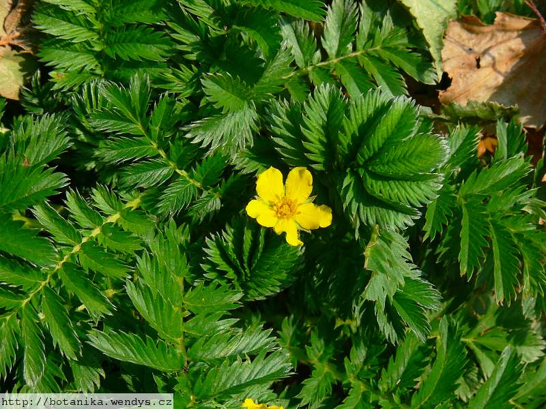

**MOCHNA**

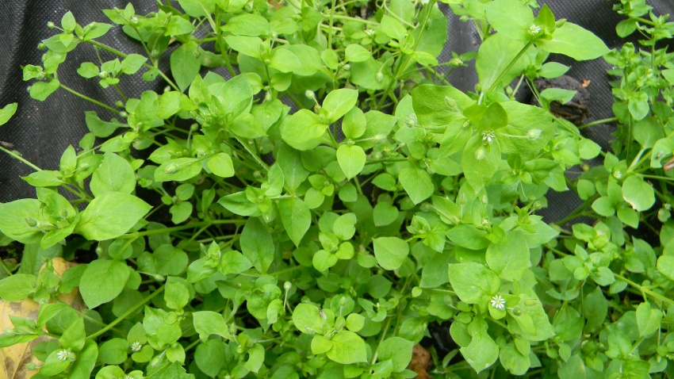

**PTAČINEC**

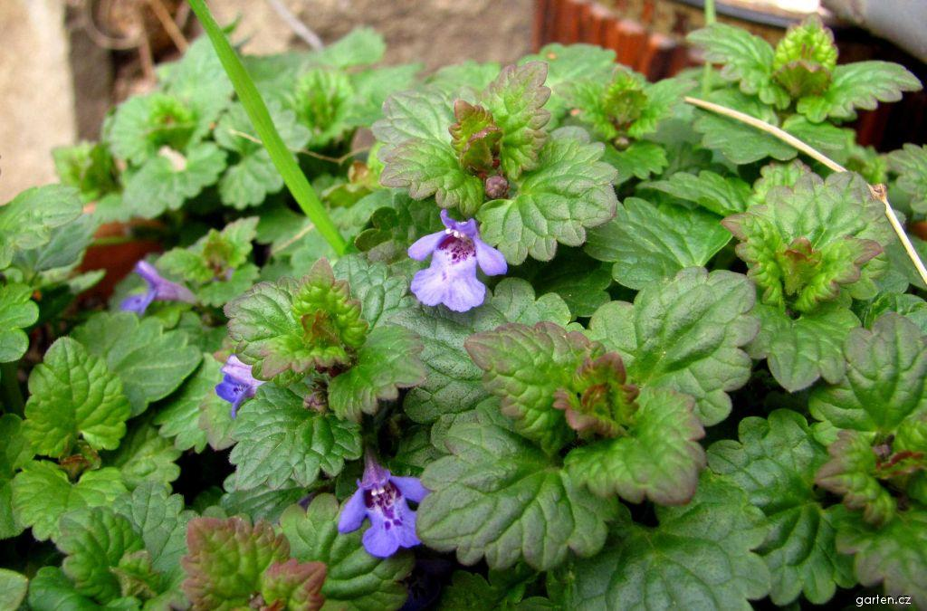

**POPENEC**

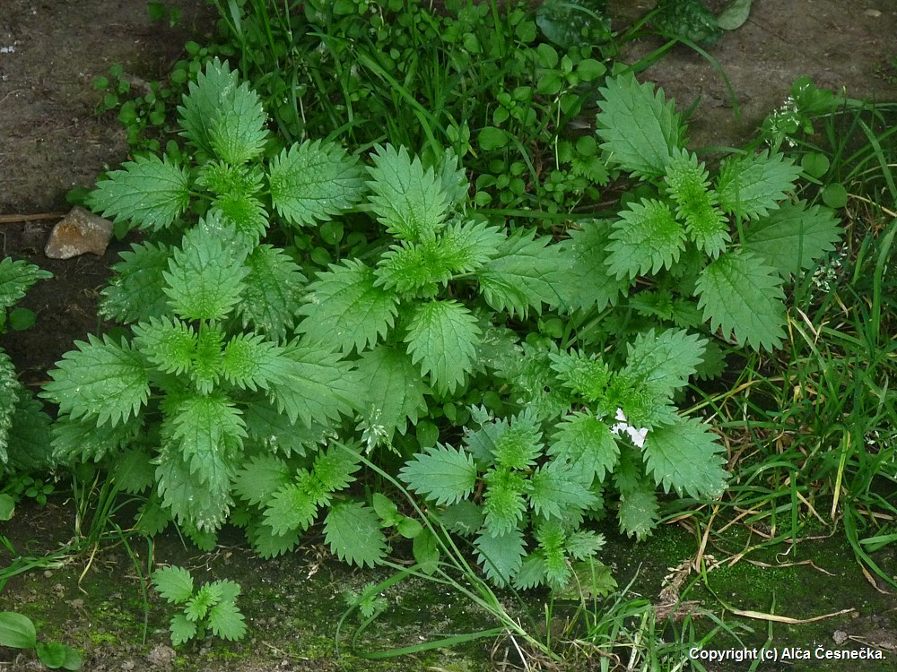

**KOPŘIVA**